Giới thiệu về cơm hến - đặc sản ngon xứ Huế
Với tài nội trợ khéo léo của người phụ nữ Huế, hến được chế biến thành những món ăn rất ngon mà rẻ : hến xào cuốn bánh tráng, hến trộn, hến nấu canh, cháo hến… Đặc biệt là cơm hến, món ăn độc đáo đã trở thành một đặc sản đậm đà phong vị Huế.
Hến của xứ Huế ngon và đặc biệt hơn ở bất cứ nơi đâu. Có lẽ vì tạo hóa đã ưu ái cho nơi đây cả một Cồn hến… Cồn hến được coi như mỏ hến, chỉ cách Huế chừng vài ki-lo-met. Đó là nơi vẫn giữ được vẻ đẹp thanh bình, cổ kính tựa như dòng sông Hương. Phù sa của sông đã cho những con hến ngọt lành, sinh sôi nảy nở để người Huế có bát canh ngon, có món Cơm hến nặng tình, nặng nghĩa với những người xa xứ.
Cơm hến là một cuộc hành trình từ cái nghèo, cái dân dã đến sự cao quý, xa hoa trong chốn cung đình, và giờ đây trở thành đặc sản của vùng đất Huế. Xuất thân từ một món cơm độn của nhà nghèo ăn cho qua bữa, thế nhưng món ăn thô mộc ấy lại vang danh đến tận cung đình và được trân trọng, nâng niu như một truyền thống quý báu.
Món ăn bình dị mà chứa đựng bao kỳ công của người chế biến. Hến được đem về rửa sạch, đun sôi rồi cho vào nước lạnh để tách lấy thịt. Thịt hến và nước hến trong là hai vị chủ đạo của Cơm hến, ngoài ra không thể thiếu những thứ gia vị như: mắm ruốc, rau bắp cải, tóp mỡ, ớt màu, đậu phụng nguyên hạt rang dầu, khế chua, rau thơm, bạc hà hay dọc mùng, bắp chuối thái chỉ, nước mắm, hạt tiêu, hành, muối mè, bì lợn rang giòn.
Cơm để làm cơm hến phải nấu vừa chín tới, không dẻo, để nguội rồi được đánh tơi ra từng hạt, ủ trong rá được đậy lá chuối lên trên. Tất cả đều ăn nguội, chỉ có nước hến phải được giữ cho nóng sôi trên bếp. Bát cơm hến được rải lên trên một lớp hến xào, rồi lần lượt cho dúm chuối bào, vài lát khế, ít giá sống, vài cọng rau muống chẻ, nửa thìa đậu phộng rang dầu, dăm bảy miếng da heo chiên phồng, ít hành phi, thìa ruốc, vài lát ớt đỏ...
Thoáng chốc tô cơm đã đầy thơm phức tỏa ta một thứ mùi thơm đặc biệt, mùi thơm dâng lên mũi, vị ngọt thấm vào đầu lưỡi, chất béo lan trong miệng…Bên cạnh đó là bát nước hến nóng hổi, hương thơm lan tỏa như mời mọc, quyến rũ, không gì ngọt đượm như nước hến, thứ nước chắt lọc từ những con hến được tắm dòng nước sông Hương.
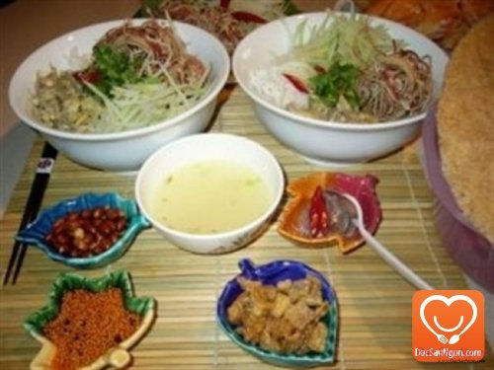
Bạn không chỉ ăn mà còn đang thưởng thức hương vị của từng sản phẩm trong bát cơm hến, mọi tế bào, mọi giác quan được cộng hưởng, tạo nên một âm hưởng đặc biệt thật khó quên.
Những bát Cơm hến thơm thảo vẫn kĩu kịt trên gánh hàng rong với tiếng rao nhỏ nhẹ, ngọt ngào rất Huế trên từng con phố, phải chăng vì thế mà Cơm hến trở nên đậm đà đến lạ. Rồi Cơn hến là hai tiếng gợi thương, gợi nhớ đối với những ai “phải lòng” cái nét thanh tao của chốn kinh kỳ. Bởi cơm hến là một phần cốt cách, tâm hồn của của người Huế, góp phần tôn vinh sự giản dị, mộc mạc, thanh đạm mang đầy chất Huế trong mắt bạn bè bốn phương.
Cách làm cơm hến đúng kiểu Cố đô Huế
Nguyên liệu chuẩn bị
- Cơm
- Hến
- Rau màu: Khế, giá, ngò, rau thơm, cọng bạc hà thái sợi
- Đậu phộng, mè
- Da heo ram
- Ruốc
- Tiêu, hành, gừng, ớt Gia vị
Các bước thực hiện
Bước 1: Ngâm hến tầm 3h để lọc các chất cặn bã sau đó đem hến đi luộc. Khi hến chín thì vớt xác ra (giữ lại nước luộc hến nhé). Đối với hến to thì bạn khưi thân hến ra, còn đối với hến nhỏ thì đãi lấy thịt, để ráo thịt hến, sau đó đem thịt hến xào với hành phi. Phần nước luộc hến thì lọc cặn dưới đáy rồi nấu sôi (để đảm bảo an toàn vệ sinh).
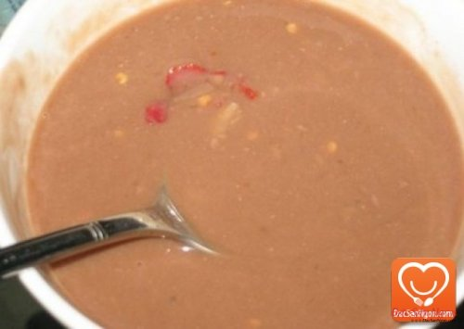
Bước 2: Chuẩn bị rau màu. Khế thái thành từng lát mỏng, rau thơm và ngò thái nhỏ. Cọng bạc hà bạn dùng bào để cạo thành từng sợi dài 5cm, nếu không có bào thì thái sợi càng nhỏ càng tốt nhé! Với gừng, ớt và tỏi bạn thái nhỏ nhé! Với tỏi thì nên thái thành lát mỏng nhìn sẽ bắt mắt hơn.
Bước 3: Chuẩn bị phụ gia. Ruốc pha loãng với nước hến, sau đó cho một ít gia vị như đường, bột ngọt để làm dịu vị mặn của ruốc. Với nước mắm bạn cũng pha loãng với nước sôi nguội, cho vào một chút xíu đường rồi bỏ ớt và tỏi đã thái nhỏ vào.
Bước 4: Đậu phộng rang cho thơm rồi bóc vỏ, chia làm hai. Một nửa bạn giã nhuyễn ra, một nửa để nguyên rồi cho vào dầu ăn đã rang hạt điều. Màu đỏ của hạt điều sẽ làm dầu ăn trông bắt mắt hơn, khi chan vào tô cơm hến sẽ rất hấp dẫn.
Bước 5: Cho một ít rau vào tô, cho một vá cơm lên trên. Để một ít giá và khế lên trên mặt cơm, cho một muỗng hến lên trên rồi cho tất cả các gia vị vào mỗi thứ một ít. Nếu bạn thích ăn cơm nước thì chang nước vào tô. Thế là có thể thưởng thức được tô cơm hến ngon đúng vị Huế rồi!

